16 октября. Занятие 5.
Сотворение человека и смысл жизни
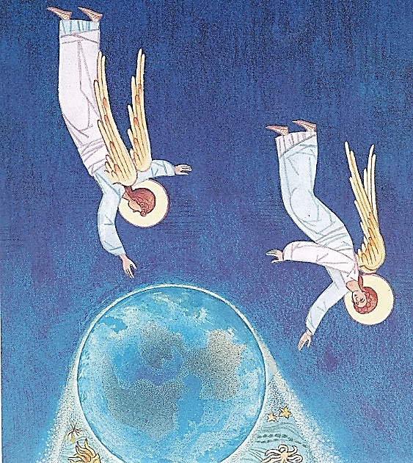
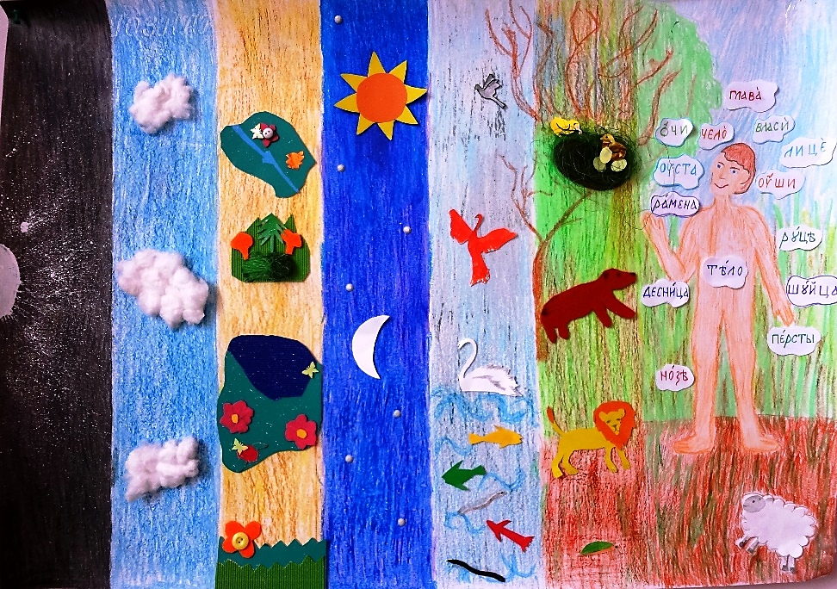
Повторим сотворение мира!
Ангел (греч.) - вестник

Весь мир в его неописуемой красоте и совершенной гармонии сотворен Всемогущим и Премудрым Богом. И этот прекрасный Божий мир создан для человека, для каждого из нас.
Господь пожелал, чтобы рядом с Ним был кто-то, способный разделить Его радость. Что может быть выше и величественнее – всегда быть рядом с Богом, стать Его верным другом?! Но именно таков замысел Бога о человеке. Поэтому он является творением особым, отличным от других, совершеннейшим на земле.
Человек – венец творения.
Бытие 2:7. И создал Господь Бог человека из праха земного, и вдунул в лице его дыхание жизни, и стал человек душею живою.

В человеке есть тело, душа, дух.

Быт. 1:26, 27. Сотворим человека по образу Нашему и по подобию Нашему. И сотворил Бог человека по образу Своему, по образу Божию сотворил его; мужчину и женщину сотворил их.
В чем проявляется Образ Божий в человеке?
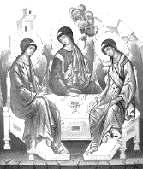  Бог | 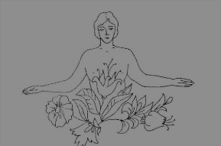  Человек
Вечный | Бессмертная душа
Любовь | Способность любить, жертвовать собой
Премудрый и Всеведущий | Способность мыслить и познавать
Бог Слово | Дар слова
Владыка всего видимого и невидимого | Владыка Земли
Творец всего сущего | Способность творчества

Смысл жизни человека – развивать дарованные Богом способности, чтобы стать похожим на Бога. Для этого надо трудиться над собой, чтобы сначала стать хорошим и добрым, утверждаться в добрых делах и поступках.

